Vliv konfigurace ETCS na vzdálenost mezi místem zastavení vlaku a koncem vlakové cesty

Impact of ETCS configuration on distance between train stop and end of train path
Petr Nachtigall
Anotace: Článek navazuje na předchozí publikační činnost a zaměřuje se na parametry nastavení ETCS ve vztahu ke vzdálenosti mezi čelem vlaku a polohou hlavního návěstidla. Byl proveden terénní průzkum a na jeho základě byla stanovena doporučení pro zkrácení této vzdálenosti.
Klíčová slova: ETCS, prokluzová vzdálenost, brzdná křivka.
Summary: The paper follows on previous author’s paper about ETCS and capacity. The focus is on parameters of ETCS and the distance between the head of the train and the position of the main signal. On the basis of the field survey some recommendations were stated.
Key words: ETCS, overlap distance, braking curve.

Úvod
Předchozí články autora (1) (2) se zaměřovaly na nastavení ETCS, především pak OBU a jeho vlivem na kapacitu tratí po zavedení ETCS L2 do praxe a do podmínek provozu na SŽDC. V tomto článku je zkoumán vliv nastavení parametrů ETCS na vzdálenost mezi čelem vlaku a hlavním návěstidlem po zastavení. Pro účely tohoto článku bylo provedeno měření na motorovém voze řady 851 společnosti AŽD. Pomocí digitální kamery byla snímána DMI palubní části ETCS při traťovém výkonu vozidla mezi Českou Třebovou a Břeclaví.
Účelem tohoto měření bylo zkoumání brzdných křivek ETCS, které jsou dle baseline 2 (3) nastaveny v OBU na vozidle AŽD a jejich porovnání s teoreticky vypočtenými křivkami dle baseline 3 (4) a také se skutečným průběhem brzdění strojvedoucího. Na základě zjištěných faktů, pak byla provedena analýza možností zmenšení vzdálenosti konce křivky Permitted speed před místem nutného zastavení pro rychlost 0 km∙h⁻¹.

průběh měření
Měření se uskutečnilo na měřícím motorovém voze společnosti AŽD řady 851, který je vybaven OBU ETCS verze specifikací Baseline 2. Autor absolvoval měření na úseku Česká Třebová – Břeclav, kdy byla pomocí digitální kamery snímána palubní jednotka (OBU) ETCS.
Na základě získaného záznamu pak byly vytvořeny brzdné křivky pro Permitted speed a strojvedoucího. Na základě parametrů vlaku a trati byla následně nasimulována (5) brzdicí křivka pro verzi specifikací Baseline 3. Byla provedena celkem čtyři měření. Na obrázku 1 je výstup z měření číslo 4. Jedná se o graf závislosti rychlosti na vzdálenosti. Modrá křivka je EBD, fialová je křivka Permitted speed dle baseline 3, červené čtverce jsou diskrétní hodnoty odečtené z DMI, tedy Permitted speed dle baseline 2 a zelené trojúhelníky zobrazují skutečný průběh brzdění strojvedoucího.

Zdroj: Autor
Obr. 1 – Brzdné křivky – měření č. 4
Z grafu je patrné, že pro obě verze specifikací končí brzdná křivka Permitted speed relativně daleko před EBD, tedy před návěstidlem. V tomto konkrétním případě se jednalo o vzdálenost 41,82 metru. Na obrázku 2 je zachycen pohled strojvedoucího z kabiny vozidla po zastavení dle ETCS.
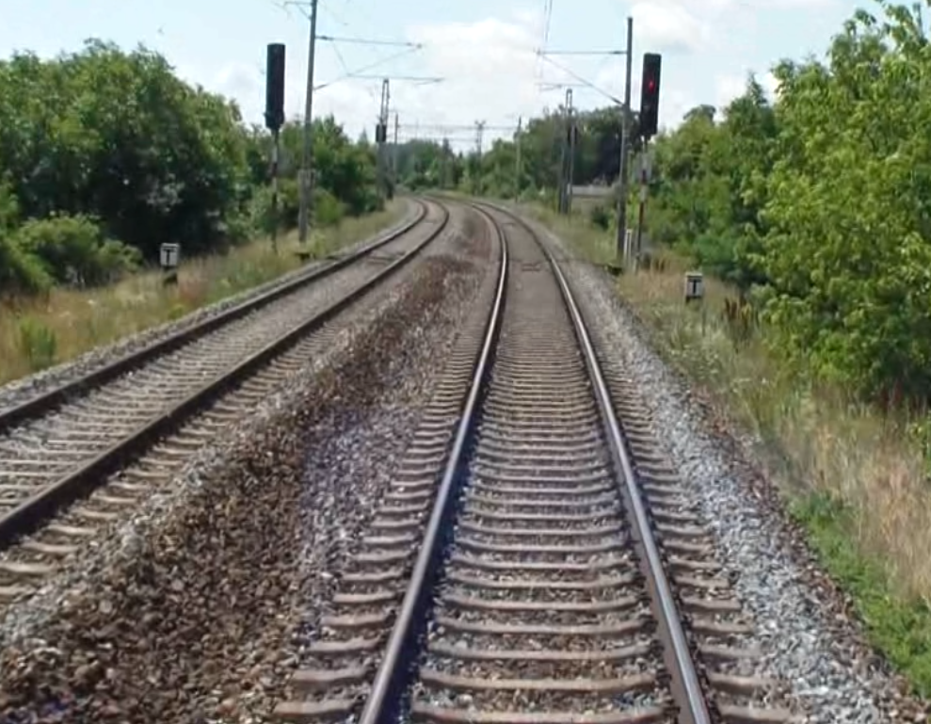
Zdroj: Autor
Obr. 2 – Výhled z kabiny vozidla
To je dáno confidence interval, kdy strojvedoucí musí zastavit před návěstidlem s pravděpodobností 99,9999999 % (6). Z pohledu pravděpodobnosti je tak potřeba najít hodnotu σ, která odpovídá tomuto intervalu konfidence. Tyto hodnoty lze nalézt v tabulkách normálního normovaného rozdělení. V tabulce 1 je hledání velikosti směrodatné odchylky dle vzorce 1.
$µ=966,72 m;Y∙σ=41,82 m$ (1)
Tab. 1 – Odvození velikosti σ pro měřená data
Y | σ | F(x) | Y | σ | F(x)
1 | 41,820 | 0,841344746 | 4 | 10,455 | 0,999968329
2 | 20,910 | 0,977249868 | 5 | 8,364 | 0,999999713
3 | 13,940 | 0,998650102 | 6 | 6,970 | 0,999999999
Zdroj: Autor
Z tabulky 1 vyplývá, že hodnota 41,82 odpovídá u normálního normovaného rozdělení pravděpodobnosti hodnotě 6σ. Převedením této hodnoty do průběhu Gaussovy křivky dle vzorce 2 získáme velmi plochou křivku s maximální hodnotou pravděpodobnosti 0,05723. Odvození této hodnoty je ve vzorcích 1 a 2.
${ f\left(x\right)=\frac{1}{σ∙\sqrt{2∙π}}∙e^{\frac{-1}{2}∙\left(\frac{X-μ}{σ}\right)}}^{2}=0,05723$ (2)
Toto měření pouze potvrdilo již dřívější fakt, že vozidla, která se pohybují pod dohledem ETCS nebudou schopna vzhledem k restriktivnímu bezpečnostně-relevantnímu přístupu, kdy je uvažován worst case, plně využívat užitečnou délku mezistaničních úseků, či traťových kolejí. Navíc se zvyšující se počáteční rychlostí vlaku se bude hodnota f(x) snižovat. Otázkou je jak tuto věc eliminovat, resp. jak hodnotu f(x) zvýšit. Na druhou stranu v současné době je tato bezpečnost zastavení zabezpečována pouze pomocí vlakového zabezpečovače a odpovědnosti strojvedoucího.

Zkrácení vzdálenosti mezi místem zastavením vlaku a hlavním návěstidlem
Možností, jak snížit vzdálenost mezi místem zastavení vlaku a hlavním návěstidlem se nabízí několik. Pro přehlednost jsou uvedeny v následujících odrážkách:
- Zhoršení spolehlivosti zastavení – tolerance větší četnosti přebrzdění,
- Zřízení prokluzové vzdálenosti,
- Použití Release speed,
- Použití zpřesňující balízy.
V následujících podkapitolách budou tyto možnosti dále zkoumány.

Zhoršení spolehlivosti zastavení
Tato varianta zachovává současný stav a snižuje hodnotu, která je v literatuře (6) označována jako M_NVAVADH. Standardně je tato hodnota, která je součástí národních hodnot, nastavena na 99,9999999 %. V tabulce 2 je provedeno snížení této spolehlivosti a jeho vliv na vzdálenost místa zastavení vlaku a hlavního návěstidla (D). Vstupní konstanty jsou ve vzorci 3, proměnné pak v tabulce 2.
$µ=966,72 m;σ=6,97 m$ (3)
Tab. 2 – Variace spolehlivosti zastavení vlaku
D | F(x) | D | F(x)
20 | 0,997944006 | 35 | 0,999999744
25 | 0,999832620 | 40 | 0,999999995
30 | 0,999991619 | 41,82 | 0,999999999
Zdroj: Autor
Z tabulky 2 vyplývá, že snížení spolehlivosti o 2 desetinná místa sníží vzdálenost D na 30 metrů za cenu zvýšení pravděpodobnosti probrzdění. V současné době se používá hodnota 99,9999999 %, která odpovídá intenzitě hazardů SIL 4 (7). Tato hodnota tedy přímo souvisí s kvantitativním parametrem THR pro zabezpečovací systémy, které vykonávají své bezpečnostně relevantní funkce v souladu s požadavky SIL 4. Takovým zařízením ETCS resp. jeho mobilní část bezesporu je.

Zřízení prokluzové vzdálenosti
Funkce prokluzové vzdálenosti je dobře známa ze zahraničí. Země jako Rakousko, Slovensko, Německo či Švýcarsko používají tuto konfiguraci pro zvýšení bezpečnosti, resp. zabezpečení vlakové cesty. V praxi se jedná o zabezpečení jízdní cesty za hlavní návěstidlo. Délka této prokluzové vzdálenosti je specifická pro každého manažera infrastruktury, ale obecně platí, že čím vyšší je rychlost vlaku, tím je větší prokluzová vzdálenost. V podmínkách české železnice nebylo a není zvykem používat prokluzovou vzdálenost, ačkoli i u nás je vždy mezi hlavním návěstidlem a místem ohrožení (námezníkem apod.) určitá vzdálenost, ale rozhodně ji nelze chápat jako součást zabezpečení jízdní cesty. Na obrázku 2 jsou prokluzové vzdálenosti v okolních státech.
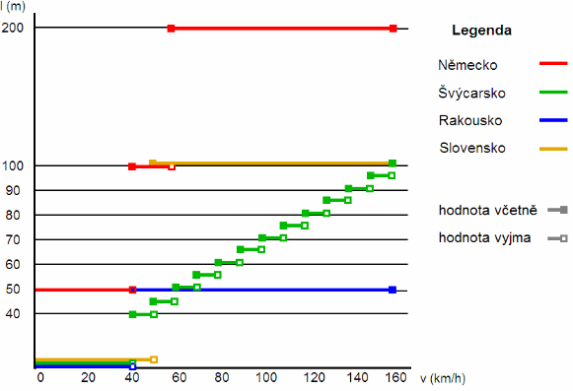
Zdroj: (8)
Obr. 2 – Délky prokluzových vzdáleností
O možnostech aplikace těchto prokluzových vzdáleností v podmínkách SŽDC pojednává literatura (8). V této práci nebyla zmiňována možnost využití ETCS, které by mohlo využít oné „pojistné“ vzdálenosti mezi hlavním návěstidlem a místem ohrožení. Problém je, že by pro každý jeden případ byla tato vzdálenost jiná a součástí přenosu informace na vlak by musela být také informace o konkrétní prokluzové vzdálenosti pro každý případ. Co se týče velikosti této prokluzové vzdálenosti, tak její velikost by se musela odvíjet od rychlosti vlaku a brzdicích procent. V případě vozidla AŽD 851 je to 41,82 m.

Využití Release speed
Třetí možnost je zavedení Release speed. Tato možnost je dána specifikacemi ETCS a každá země si může zvolit, zda a na jakou velikost tuto Release speed nastavit. Český manažer infrastruktury nastavil tuto hodnotu na 0 km∙h⁻¹. Princip vlivu Release speed spočívá v tom, že Permitted speed není při rychlosti nižší než Release speed sledována a strojvedoucí se řídí pouze EBD a polohou hlavního návěstidla. Příklad tohoto principu je na obrázku 3. Vlevo je Release speed 0 km∙h⁻¹, vpravo je Release speed 20 km∙h⁻¹.
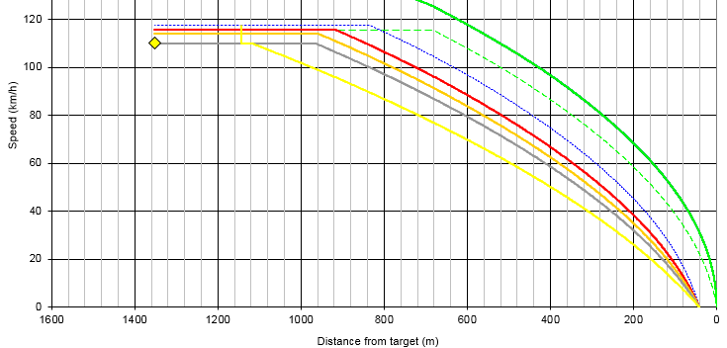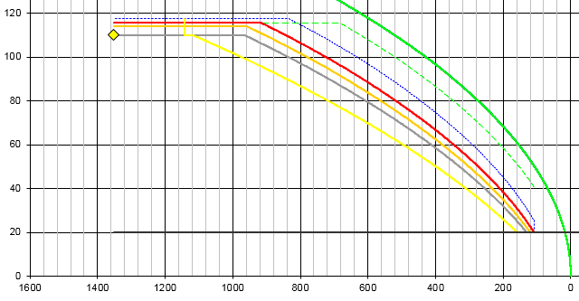
Zdroj: Autor na podkladě ERA tool
Obr. 3 – Srovnání Release speed

Použití zpřesňující balízy
Tato možnost vychází z principu chyby odometrie, se kterou ETCS automaticky počítá. Velikost této chyby je rovna 5 metrů + 5 % ze vzdálenosti od předchozí balízy. V praxi je tak hodnota této nepřesnosti u vzdálenosti balíz 1000 metrů rovna 55 metrů. I to má negativní vliv na vzdálenost, v jaké vozidlo zastavuje před koncem vlakové cesty. Autor bude dále tuto možnost zkoumat, protože při matematické analýze tohoto problému a při použití ERA tool (5) nedospěl k uspokojivým a jednoznačným závěrům. Každopádně princip použití zpřesňující balízy, která by se nacházela mezi dvěma balízami by chybu odometrie dokázala výrazně snížit. Na druhou stranu je nutné brát v potaz ekonomické náklady na zřízení takové balízy.

Závěr
V článku byly prezentovány dílčí závěry výzkumu, na kterém spolupracuje autor se společností AŽD Praha. Problematika možného snížení propustnosti tratí po implementaci SŽDC se začíná teprve diskutovat a bude velmi důležité citlivě nastavit národní hodnoty ETCS tak, aby, nedošlo k nežádoucím efektům implementace ETCS na síti SŽDC. Prozatím je totiž velmi málo praktických zkušeností (9).
Použitá literatura
(1). Hruban, I., Nachtigall, P., Štěpán, O. Přínosy zavedení ETCS z pohledu brzdných křivek. Vědeckotechnický sborník ČD. 2015, Sv. 40.
(2). Nachtigall, Petr. Vliv nastavení mobilní části ETCS na brzdnou křivku. Perner's Contacts. 22. 4 2016, stránky 131-138.
(3). Set of specifications #1. ERA. [Online] 07. 01 2015. [Citace: 10. 01 2016.] http://www.era.europa.eu/Core-Activities/ERTMS/Pages/Set-of-specifications-1.aspx.
(4). Set of specifications # 2. ERA. [Online] 29. 07 2015. [Citace: 20. 01 2016.] http://www.era.europa.eu/Core-Activities/ERTMS/Pages/Set-of-specifications-2.aspx.
(5). Braking curves simulation tool. European Union Agency for Railways. [Online] 15. 06 2016. [Citace: 04. 10 2016.] http://www.era.europa.eu/Core-Activities/ERTMS/Pages/Braking-Curves-Simulation-Tool.aspx.
(6). INTRODUCTION TO ETCS BRAKING CURVES. European Railway Agency. [Online] 12. 06 2010. [Citace: 10. 02 2016.] www.era.europa.eu/.../ERA_ERTMS_040026_v1.2.doc.
(7). Drážní zařízení - Stanovení a prokázání bezporuchovosti, pohotovosti, udržovatelnosti a bezpečnosti (RAMS). ČSN online. [Online] ČNÚ, 1. 6 2001. [Citace: 20. 10 2016.] http://csnonline.unmz.cz/Detailnormy.aspx?k=59709.
(8). Lukáš Fiala. Provozní dopady aplikace ochranných vzdáleností podle TNŽ 34 2620. Dspace. [Online] 10. 05 2010. [Citace: 15. 09 2016.] http://dspace.upce.cz/bitstream/handle/10195/36540/FialaL_OchrannychVzdalenosti_PD_2010.pdf;jsessionid=6C7B814BAE56DB44790363B5B25F54FD?sequence=1.
(9). Šimral, Petr. ETCS - provozní zkušenosti. ACRI. [Online] 30. 05 2015. [Citace: 16. 09 2016.] http://www.acri.cz/uploads/acri-akademie/15-06%20ETCS/2015_ETCS_Simral.pdf.
(10). Marek, J. Informace z UNISIG, aktuální stav specifikací a další rozvoj ETCS. ACRI. [Online] 02. 06 2015. [Citace: 04. 02 2016.] www.acri.cz.
(11). Swiss Transport Research Conference. [Online] 11. 9 2009. [Citace: 04. 02 2016.] http://www.strc.ch/conferences/2009/Emery.pdf.

Recenzent: Ing. Jan Ouředníček, Ph.D.
AŽD Praha

Ing. Petr Nachtigall, Ph.D., Univerzita Pardubice, Dopravní fakulta Jana Pernera, Katedra technologie a řízení dopravy, Studentská 95, 532 10 Pardubice, Tel.: +420 46 603 6190, E-mail: petr.nachtigall@upce.cz
On-board Unit – palubní část ETCS
Správa železniční dopravní cesty, s.o.
AŽD Praha, s.r.o.
DMI – Driver Machine Interface
Emergency brake distance
Tento pojem není vzhledem k neustálené terminologii v oblasti ETCS překládána ani jako interval spolehlivosti ani jako interval konfidence
Confidence level for emergency brake safe deceleration on dry rails
THR – Tolerate Hazard Rate
Motorový vůz řady 851 - 110 km∙h⁻¹, 110 brzdicích procent

